
วิธีส่งออกข้อมูล PR เป็นไฟล์ JSON หรือ CSV จาก gh api

วิธีส่งออกข้อมูล PR เป็นไฟล์ JSON หรือ CSV จาก gh api

ใช้ --json + --jq เพื่อกำหนดฟิลด์และแปลงเป็น JSON/CSV แล้ว redirect (>) ไปยังไฟล์[1][2][3]

───

วิธีที่ 1: ส่งออกเป็น JSON

ดึง PR ทั้งหมดเป็น JSON แบบครบทุกฟิลด์
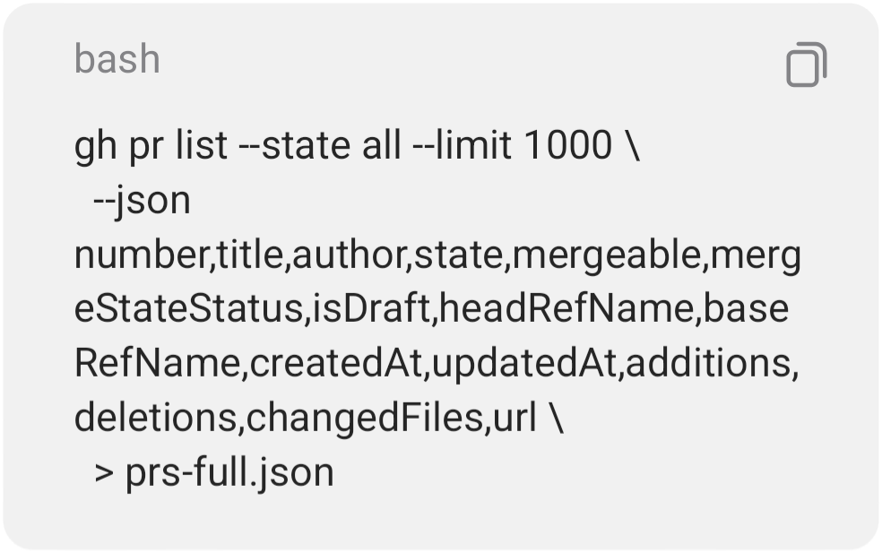

ดึง PR ทั้งหมดเป็น JSON แบบเลือกฟิลด์

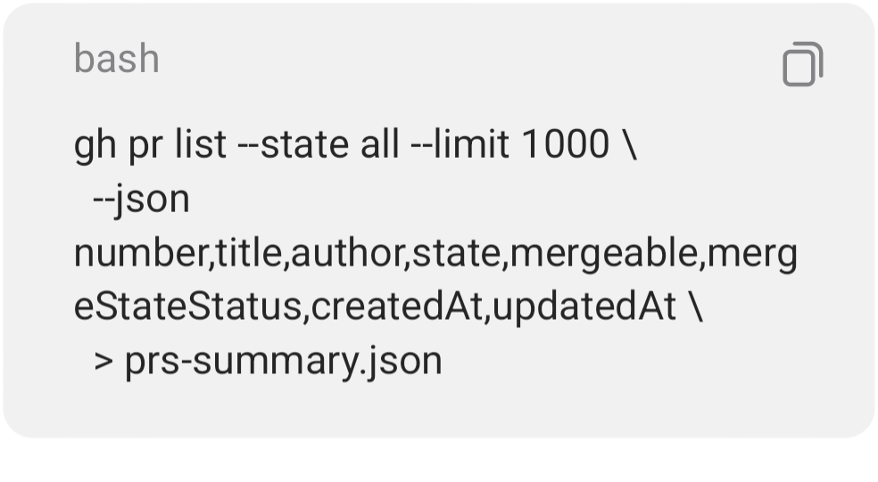
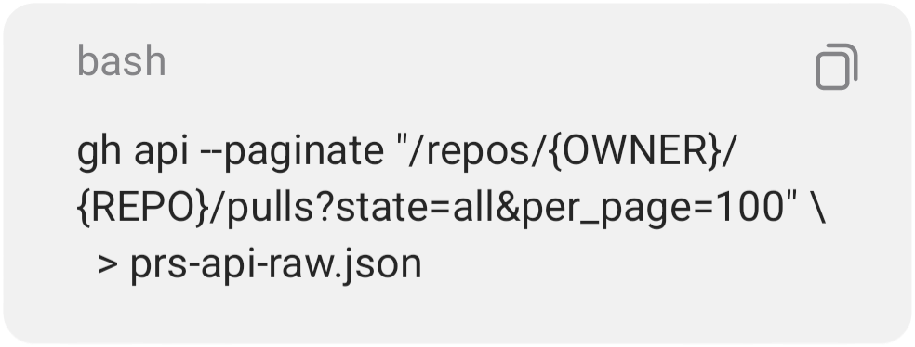

ดึง PR ผ่าน gh api (REST)

กรองเฉพาะฟิลด์ที่ต้องการด้วย jq
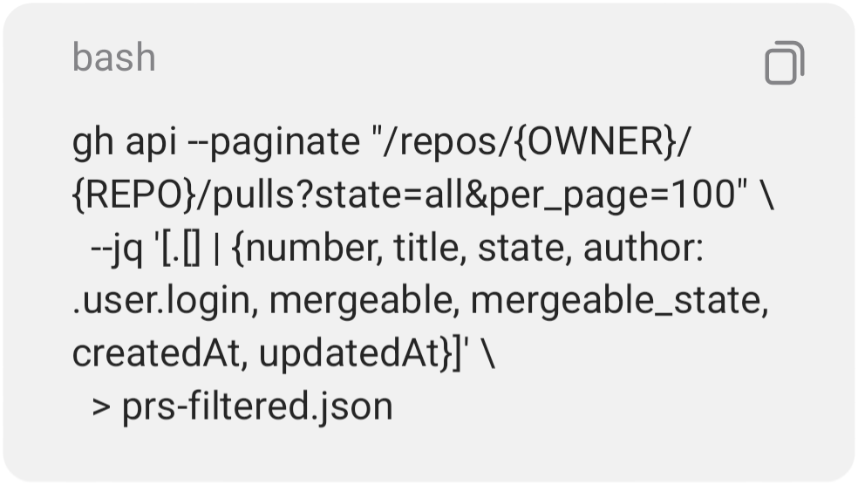

───

วิธีที่ 2: ส่งออกเป็น CSV

CSV แบบง่าย (ฟิลด์ไม่ซับซ้อน)
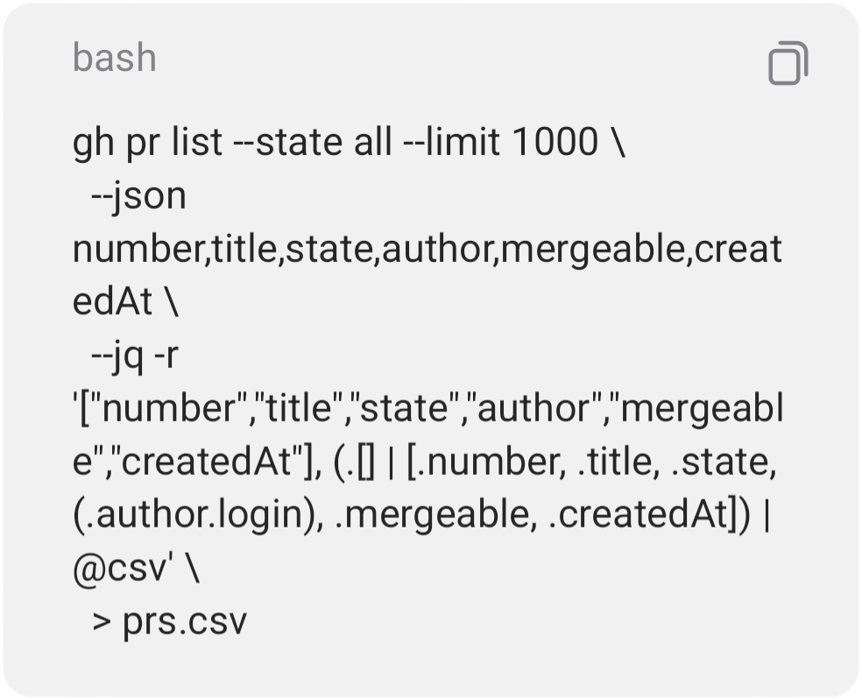

- คำอธิบาย:
- --jq -r = raw output (ไม่ใส่ quotes รอบ string ทั้งหมด)
- ["col1","col2",...] = header row
- (.[] | [...]) = แปลงแต่ละ object เป็น array
@csv = แปลงเป็น CSV format[4][5]

CSV พร้อมจัดการ nested fields (เช่น author, labels)

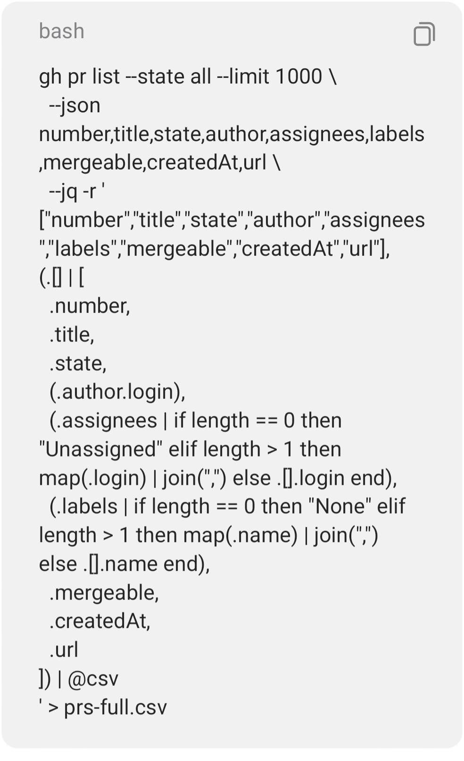

CSV ผ่าน gh api

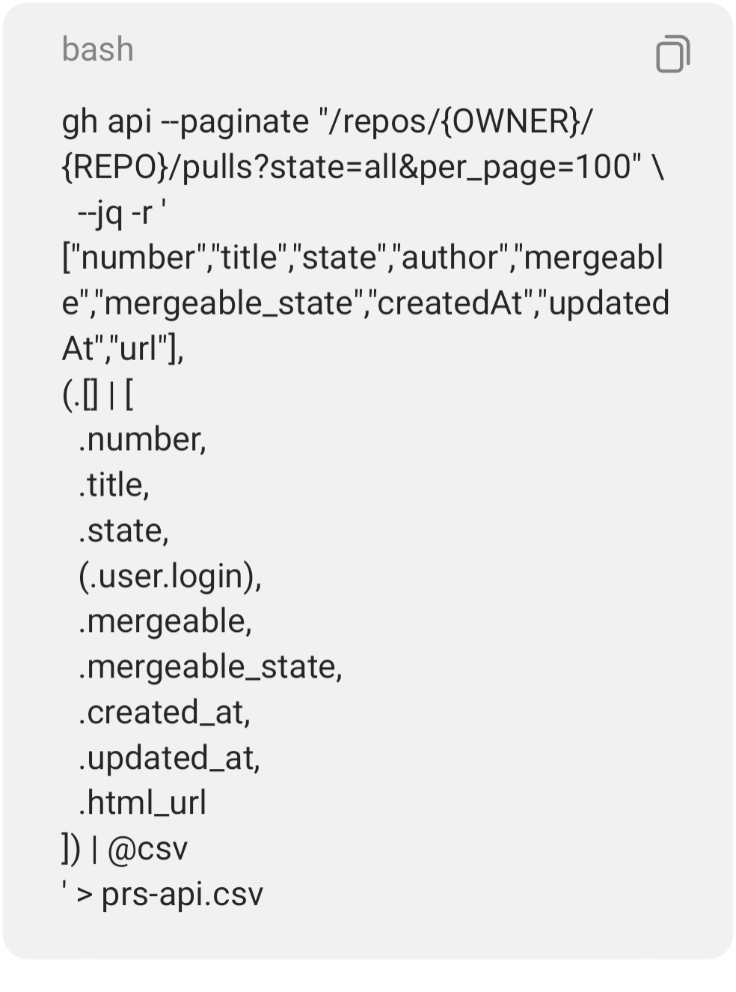

───

วิธีที่ 3: JSON แบบ pretty-print

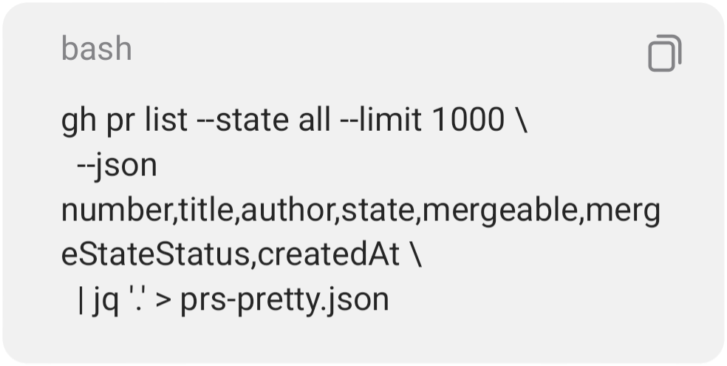

หรือใช้ --jq จัดรูปแบบ:

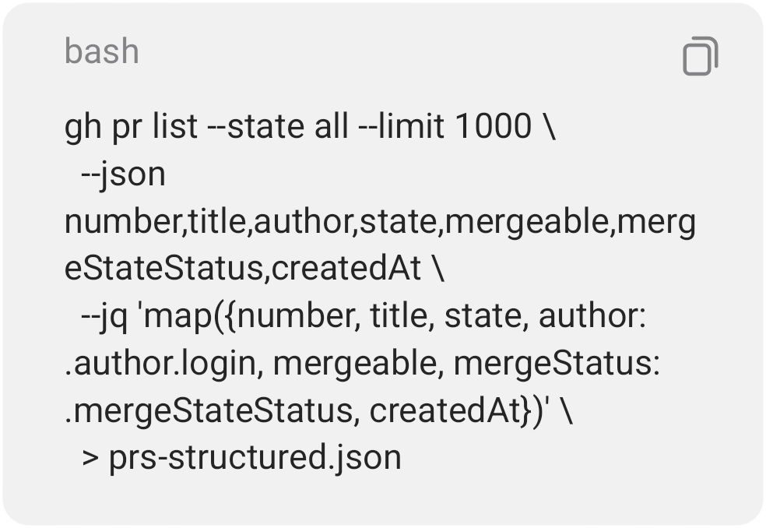
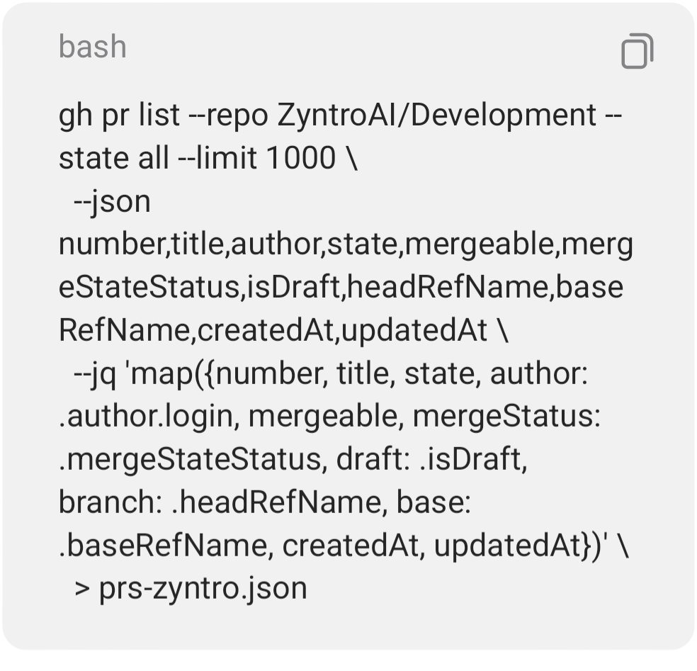

───

ตัวอย่างจริง (แทน {OWNER}, {REPO})

JSON — PR ทั้งหมดจาก repo ZyntroAI/Development

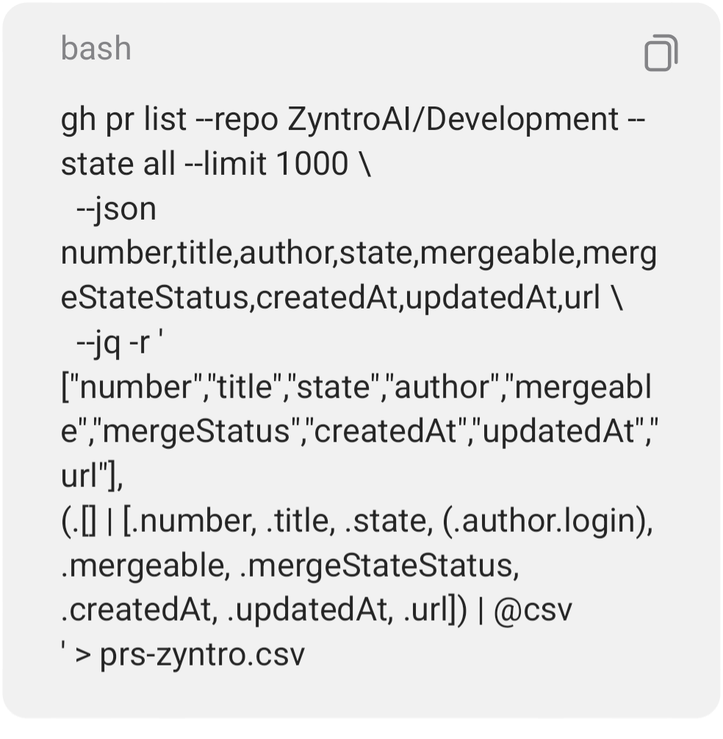

CSV — PR ทั้งหมด

───

ฟิลด์ที่นิยมใช้ (จาก gh pr list --json)

ฟิลด์ | ประเภท | คำอธิบาย
number | integer | เลขที่ PR [1]
title | string | ชื่อ PR [1]
state | string | OPEN, CLOSED, MERGED [1]
author | object | ข้อมูลผู้สร้าง (ใช้ .author.login) [1]
mergeable | boolean/null | สามารถ merge ได้หรือไม่ [1]
mergeStateStatus | string | clean, behind, blocked, draft, unstable [1]
isDraft | boolean | เป็น draft PR หรือไม่ [1]
headRefName | string | ชื่อ branch ต้นทาง [1]
baseRefName | string | ชื่อ branch ปลายทาง [1]
createdAt | timestamp | วันที่สร้าง [1]
updatedAt | timestamp | วันที่อัปเดตล่าสุด [1]
additions | integer | บรรทัดที่เพิ่ม [1]
deletions | integer | บรรทัดที่ลบ [1]
changedFiles | integer | จำนวนไฟล์ที่เปลี่ยน [1]
url | string | ลิงก์ PR [1]

[1][6]

───

เคล็ดลับ

ดูฟิลด์ทั้งหมดที่มี



หรือดูจาก docs: https://cli.github.com/manual/gh_pr_list[1][6]
แปลง JSON เป็น CSV ทีหลัง

ถ้ามีไฟล์ JSON อยู่แล้ว:

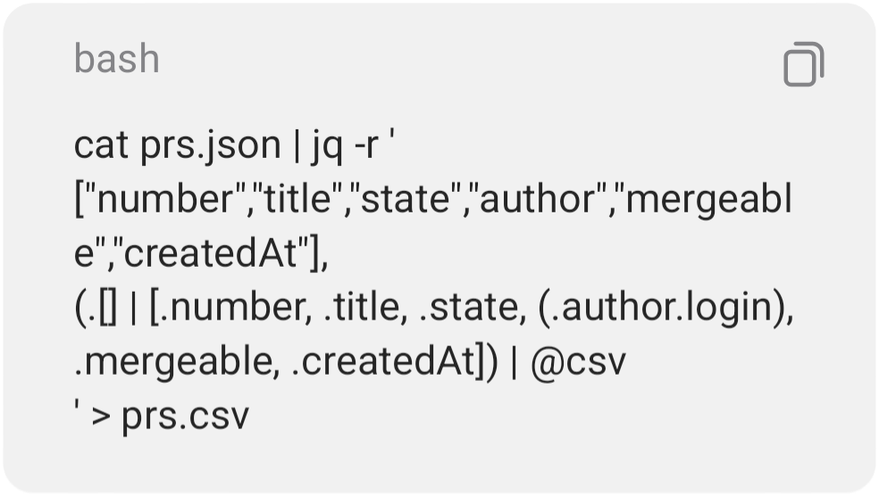

นับจำนวน PR แยกตามสถานะ
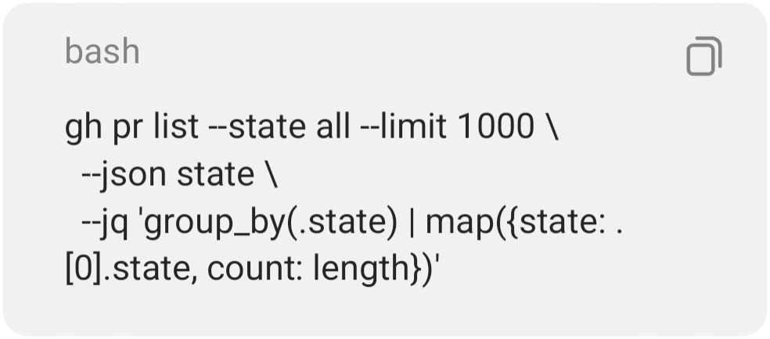

───

สรุปสูตรสำเร็จ

JSON (แนะนำ)
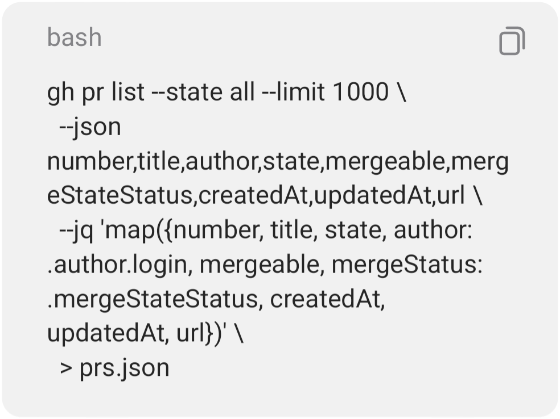

CSV (พร้อม header)

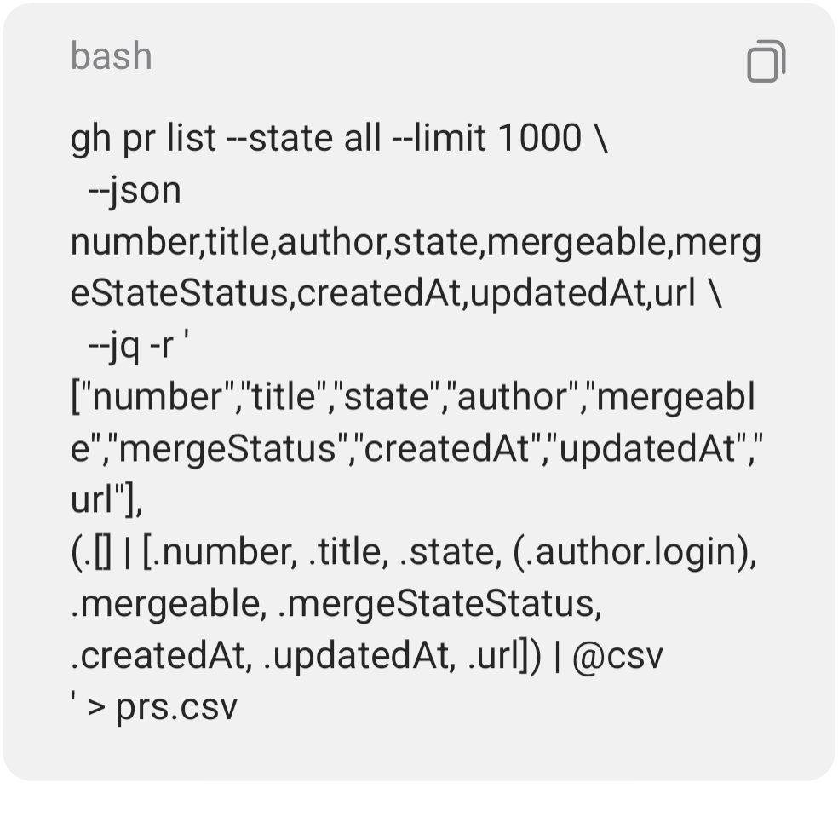

การอ้างอิง:
[1] gh-pr-list(1) https://manpages.opensuse.org/Leap-16.0/gh/gh-pr-list.1.en.html
[2] github-copilot-agent-tips-and-tricks • gh-aw • github • Skills https://tessl.io/registry/skills/github/github/gh-aw/github-copilot-agent-tips-and-tricks
[3] How To Export GitHub Issues to CSV https://sourcetable.com/export-csv/github-issues
[4] How to use gh repo list but get CSV output ·
cli cli · Discussion #9193 https://github.com/cli/cli/discussions/9193
[5] jq Complete Guide: Command-Line JSON Processing | DevToolbox https://devtoolbox.dedyn.io/blog/jq-complete-guide
[6] Get gh pr list to output all fields as JSON https://stackoverflow.com/questions/79702237/get-gh-pr-list-to-output-all-fields-as-json
[7] 0.2.0 • github • odyssey4me • Registry • Tessl https://tessl.io/registry/odyssey4me/github/0.2.0
[8] Obtaining code quality metrics for files and directories https://docs.codacy.com/codacy-api/examples/obtaining-code-quality-metrics-for-files/
[9] How To Export GitHub Pull Requests to CSV https://sourcetable.com/export-csv/github-pull-requests
[10] How can I store the output of a jq process to a github cli environment variable https://
stackoverflow.com/questions/79352659/how-can-i-store-the-output-of-a-jq-process-to-a-github-cli-environment-variable
[11] List Pull Requests using the gh pr command - FreeKB https://www.freekb.net/Article?id=5835
[12] gh pr sample commands https://gist.github.com/sleberknight/97e208e01a56ba3c48d0818dc2239001
[13] github - OpenClaw Directory https://moltdirectory.com/git-github/github/
[14] How to View All the GitHub Protected Branches Quickly https://verification.nphcda.gov.ng/how-to-view-all-the-github-protected-branches/
[15] Automatically Updating GitHub Profile README Statistics ... - Zenn https://zenn.dev/shogaku/articles/github-profile-readme-auto-stats?locale=en

